武汉黄浦路110千伏变电站改造工程竣工环境保护验收环境监测

检测计划与检测方案

湖北安源安全环保科技有限公司
2025年6月
项目名称 | 武汉黄浦路110千伏变电站改造工程竣工环境保护验收环境监测
检测项目类型 | □环评 ☑环保验收 □环境监理 □年度检测 □投诉检测  □其他
委托单位 | 国网湖北省电力有限公司武汉供电公司
项目概况 | /
预计检测时间 | 2025年9月8日、23日、24日 | 预计检测人员 | 徐睿、赵鹏
预计检测地点 | 湖北省武汉市江岸区建设大道与韦桑路交叉口以西
天气情况 | 是否可能存在雨雪、雾、雷电、风速和湿度过大的情况：□是 ☑否
工况情况 | 工程负荷是否满足检测要求：☑是 □否 □本项目不涉及
已建工程情况 | 现场是否有其他已建工况可能对检测结果产生干扰：□是 ☑否  情况说明：
检测方法 | ☑《声环境质量标准》（GB3096-2008）  ☑《工业企业厂界环境噪声排放标准》（GB12348-2008）  ☑《交流输变电工程电磁环境检测方法（试行）》（HJ 681-2013）  □《直流输电工程合成电场限值及其检测方法》（GB 39220-2020）  □其他
检测因子 | ☑噪声 □工频电场 □工频磁场 □合成电场
测量频次 | 噪声：☑厂界昼夜各1次 ☑敏感目标昼夜各1次  □主变、高抗等设备测量1次 □其他  电磁：☑测量1次 □其他  合成电场：□测量1次 □其他
所需仪器 | ☑噪声仪 1 套 ☑声校准器 1 套  ☑电磁辐射分析仪 1 套  □直流合成场强仪 套  ☑温湿度及风速仪 1 套 □温湿度计 套 □风速仪 套
检测点位 | 见表1、表2、图1。  最终检测点位根据现场实际进行调整。
质量保证与控制 | 1)本单位具备与本项目所从事的检测业务相适应的资质和能力。  2)检测人员不少于2人，均经过专业培训并考核合格，持证上岗；  3)拟投入检测设备均经法定计量部门检定/校准合格，且在有效期内。  4)检测过程均严格按照国家标准与技术规范实施，检测活动全过程均按照本公司质量管理规定实施质量控制。
备注

表1 噪声检测点位
编号 | 测点位置
N1 | 南侧厂界围墙外1m
N2 | 西侧厂界围墙外1m
N3 | 北侧厂界围墙外1m
N4 | 东北角围墙外1m
N5 | 火箭军指挥学院南侧围墙外1m
N6 | 供电局小区2栋一单元 | 1楼东侧1m
N7 | 供电局小区2栋一单元 | 2楼东侧
N8 | 供电局小区2栋一单元 | 3楼东侧
N9 | 供电局小区2栋一单元 | 4楼东侧
N10 | 供电局小区2栋一单元 | 5楼东侧
N11 | 供电局小区2栋一单元 | 6楼东侧
N12 | 供电局小区1栋北侧1m
N13 | 科技村小区4栋一单元西南侧1m
N14 | 科技村老小区5号楼东北侧1m
N15 | 液压宿舍2号楼东北侧1m
N16 | 御璟世家小区二期3栋一单元东侧1m
N17 | 御璟世家小区一期5栋一单元北侧1m
N18 | 罗家庄社区长航宿舍楼东侧1m
N19 | 罗家庄社区长航宿舍楼西侧1m
N20 | 武汉市急救中心工农兵路急救站西侧1m
N21 | 韦家桑园西侧1m
N22 | 百佳整形妇产医院东侧1m
N23 | 武汉市汉口医院东侧围墙外1m
表2
编号 | 测点位置
EB1 | 南侧厂界围墙外5m
EB2 | 西侧厂界围墙外5m
EB3 | 北侧厂界围墙外5m
EB4 | 东北角围墙外5m
EB5 | 火箭军指挥学院南侧围墙外2m
EB6 | 供电局小区2栋一单元东侧2m
EB7 | 武汉供电公司客服中心汉口分中心门卫室门口2m
EB8 | 科技村小区4栋一单元西南侧2m
EB9 | 液压宿舍2号楼东北侧2m
EB10 | 御璟世家小区二期3栋一单元东侧2m

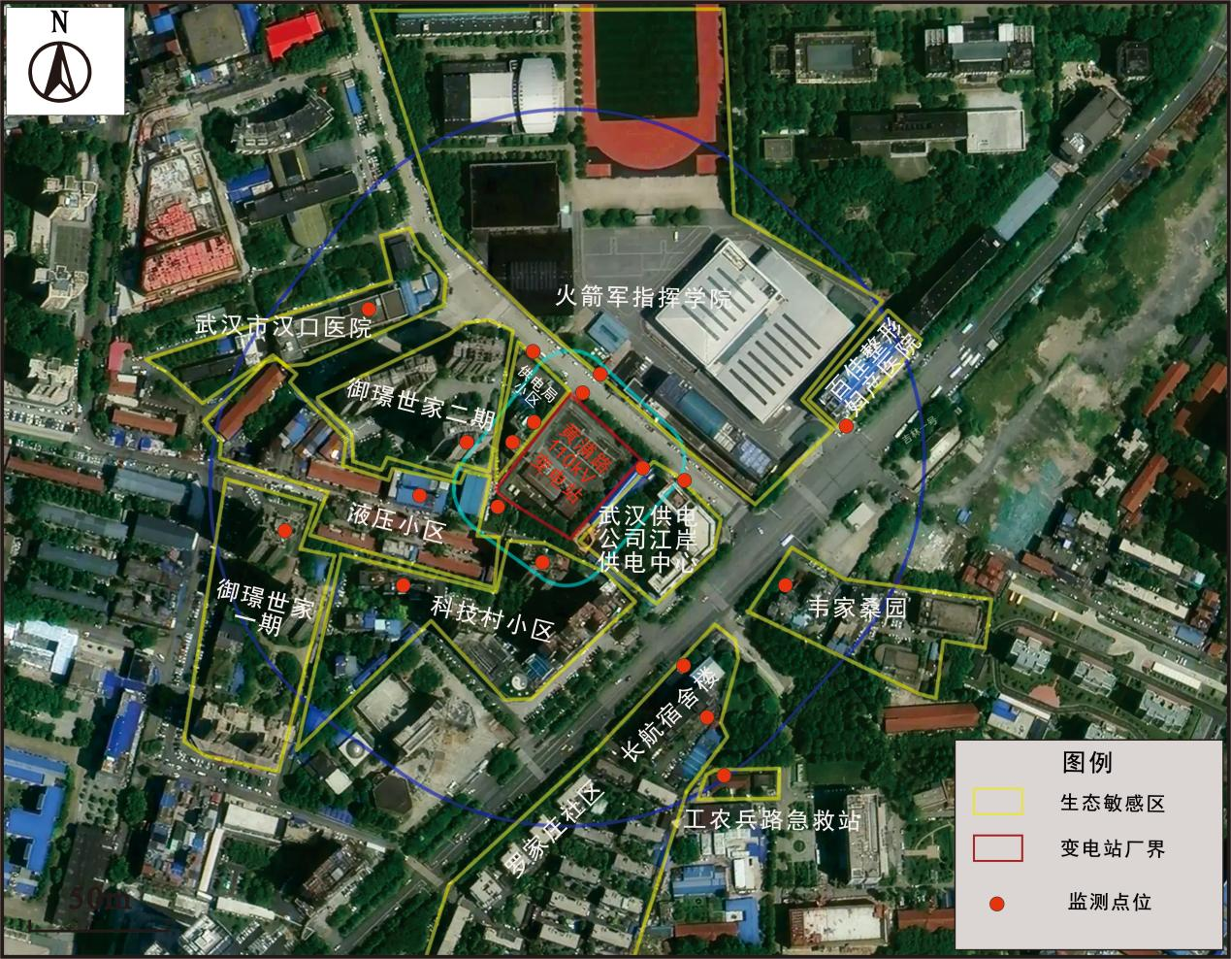
图1 预计检测点位示意图

计划编制人：_________________ 审批人：________________________
日 期：_________________ 日 期：_______________________

